检测报告

项目名称： | 骨组织番红固绿染色

委托方（甲方）：

联系人：

受托方（乙方）：

联系人：

1 样本信息
样本类型：
储存条件：样本放置于20倍样本体积的固定液中固定24h以上，常温运输送样。
检测内容：骨组织番红固绿染色
样本数量：

2 仪器与试剂

2.1 主要仪器
表1 实验所用主要仪器
名称 | 生厂商 | 型号
脱水机 | 武汉俊杰电子有限公司 | JT-12J
包埋机 | 武汉俊杰电子有限公司 | JB-L8
病理切片机 | 上海徕卡仪器有限公司 | LEiCA RM2245
冻台 | 武汉俊杰电子有限公司 | JB-L8
组织摊片机 | 武汉俊杰电子有限公司 | JK-6
载玻片 | 江苏世泰实验器材有限公司 | 80302-2101
盖玻片 | 江苏世泰实验器材有限公司 | 10212432C
显微镜 | OLYMPUS | DP26

2.2 主要试剂
表2 实验所用主要试剂
名称 | 生产商 | 货号
无水乙醇 | 国药集团化学试剂有限公司 | 100092683
二甲苯 | 国药集团化学试剂有限公司 | 10023418
骨组织番红固绿染液 | 武汉赛维尔生物科技有限公司 | G1053
中性树胶 | 北京索莱宝科技有限公司 | G8590

3 实验方法
3.1石蜡切片脱蜡至水：依次将切片放入二甲苯Ⅰ20min-二甲苯Ⅱ20min-无水乙醇Ⅰ5min-无水乙醇Ⅱ5min-75%酒精5min，自来水洗。
3.2固绿染色：切片入骨组织固绿染色液1-5min，水洗去多余染液，至软骨呈无色，1%盐酸酒精浸泡10s，自来水稍洗。
3.3番红染色：切片入骨组织番红染色液1-5s，四缸无水乙醇快速脱水分别5s、2s、10s、第四缸镜检。
3.4切片放入二甲苯透明5min，中性树胶封片。
3.5.结果判读
软骨呈红色或橙红色，成骨呈绿色。有些结缔组织也呈红色。

骨组织番红固绿染色示例图：

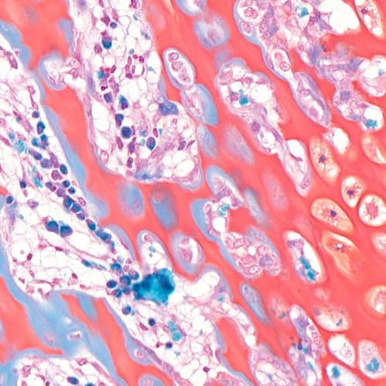

4.实验结果见附件。

